***Заедно можем да научим децата си да обичат и ценят българските продукти !***

***Съюз на преработвателите на плодове и зеленчуци***

Ви кани на детска дегустация на традиционни за България консервирани продукти, произведени от фирми - наши членове под мотото **„Здрави и силни от малки“**

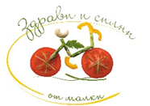

Събитието ще се състои на  **9.11.2017г. (четвъртък) от 10.00 до 11.30 часа** в централното фоайе наИнтерЕкспо Център, София по време на изложението Интерфуд и дринк.

*Поради ограничения капацитет на мястото и за да получите безплатен входен билет, моля заявете участие на [office@org-bg.net](mailto:office@org-bg.net)

***За повече информация– СППЗ, гр.София 1000, ул.Г.С.Раковски 108, ет.4, оф.407А, тел.02 987 47 43***